BGK-4420型振弦式表面裂缝计
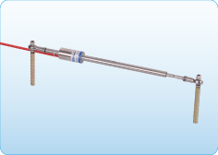
BGK-4420型表面裂缝计适合安装在建筑物表面，可在恶劣环境下长期监测结构表面裂缝或接缝的开合度。两端的万向节允许一定程度的剪切位移。内置温度传感器可同时监测安装位置的环境温度。增加一些选购的配套设备，可组成脱空测缝计、双向或三向测缝计，以用于堆石坝混凝土面板的脱空量、伸缩缝或周边缝的位移监测。

技术指标
标准量程 | 12.5、25、50、100、150、200、250mm
非线性度 | 直线：≤0.5%FS； 多项式：≤0.1%FS
灵 敏 度 | 0.025%FS
温度范围 | -20～+80℃
耐 水 压 | 可按客户要求定制耐0.5、2MPa或其它水压
标 距 | 依量程而定
直 径 | 12mm(柱身)/25mm(线圈)
配套设备（选购）
BGK02-187V3 | 四芯屏蔽电缆
BGK-408 | 振弦式读数仪
BGK-4420S | 脱空测逢计安装组件
BGK-4420M2 | 双向测缝计支架
BGK-4420M3 | 三向测缝计支架
BGK-4420FM2 | 平面型双向测缝计支架
BGK-4420FM3 | 平面型三向测缝计支架

BGK-A3/A6振弦式单点、多点位移计
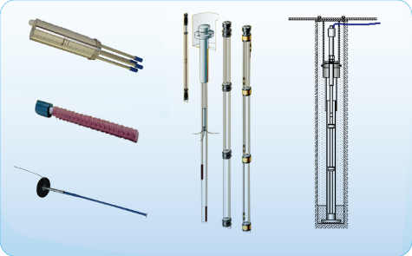
BGK-A3/A6型单点、多点位移计直接安装在钻孔里，以监测多个滑动面和区域的变形或沉降位移。多点位移计可根据钻孔地质条件选用合适类型的锚头，如灌浆锚头、液压锚头、抓环锚头等，以达到最佳监测效果。在直径76mm的钻孔内，最多可布置6个灌浆锚头。
BGK-A3型采用高强度不锈钢传递杆，BGK-A6型采用低线膨胀系数的玻璃纤维杆，仪器结构简单、安装方便快捷。配套使用的BGK-4450型振弦式位移传感器可远程遥测，振弦式位移计具有很高的精度和灵敏度、卓越的防水性能和长期稳定性，适合在恶劣的环境下使用，测头基座的内置温度传感器可同时监测该处的环境温度。
作为单点位移计的一种特殊形式，BGK-A3-B型土体沉降计在顶端装有一个沉降盘及伸缩管，适用于公路/铁路路基、填土或其它类似结构的土体沉降监测。
技术指标
型 号 | BGK-A6 | BGK-A3
标准量程 | 25、50、100、150、200、250mm或定制
非线性度 | 直线：≤0.5%FS； 多项式：≤0.1%FS
灵 敏 度 | 0.025%FS
温度范围 | -20～+80℃
耐 水 压 | 可按客户要求定制耐0.5、2MPa或其它水压
钻孔尺寸 | ≥75mm (单点≥50mm），仅限灌浆锚头
点 数 | ≤6
传 递 杆 | 玻璃纤维测杆 |  | 不锈钢测杆
配套设备（选购）
BGK-1150-1 | A3型用多点位移计仪器基座(全不锈钢)
BGK-1150-2 | A3 型用多点位移计仪器基座（PVC）
BGK-1280 | A6型用多点位移计仪器基座(全不锈钢)
BGK-ANCHOR-* | 多点位移锚头(锚头类型可选)
BGK-ROD 100 | 不锈钢杆加PVC保护管
BGK-ROD 101 | 玻璃纤维杆加专用保护管
BGK-4450 | 多点位移计用位移传感器
BGK05-375V6 | 十芯屏蔽电缆
BGK07-500V6 | 十四芯屏蔽电缆
BGK-408 | 振弦式读数仪

BGK-4450振弦式位移传感器
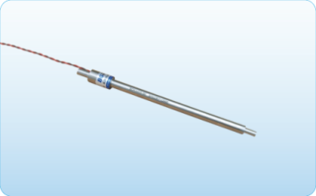
BGK-4450振弦式位移传感器主要用于A3/A6型多点位移计。4450HP为耐高压型传感器，耐压范围可根据客户需求定制（1Mpa、2Mpa)。

技术指标
量程 | 12.5,25,50,100,150,200,250,300mm
灵敏度 | 0.025%FS
精度 | ±0.1%FS
非线性 | <0.5%FS
温度范围 | -20℃~+80℃

多点位移计锚头类型
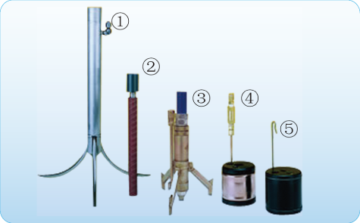
1.Borros式液压锚头：适用于软土和粘土，特别适用于在螺旋钻孔里安装，也可不钻孔直接推进软土里。
2.灌浆锚头：适用于岩石钻孔，将预先装配的位移计安装在孔里，然后回填水泥浆；用于朝上的钻孔时，灌浆过程相对复杂。
3.BGK-PA型液压锚头：适用于岩石及部分软基的钻孔，锚头上的三爪在无压力时呈张开状态。
4.胀塞式液压锚头：适用于岩石和软基的粗糙钻孔，特别适用于预计钻孔可能膨胀或收缩的场合，也可用于采用灌浆或不用灌浆的朝上钻孔里。
5.抽销式抓环锚头：适用于孔壁光滑坚硬的岩石钻孔，对钻孔孔径要求较高，因其人性化结构设计，安装便捷。

